**KARYA TULIS ILMIAH**

**GAMBARAN PENGGUNAAN ANTIBIOTIKA DI APOTEK**

**RUMAH SAKIT USU**



**DESMAWATI**

**P07539019176**

**POLTEKKES KEMENKES MEDAN**

**JURUSAN FARMASI**

**2020**

**KARYA TULIS ILMIAH**

**GAMBARAN PENGGUNAAN ANTIBIOTIKA DI APOTEK**

**RUMAH SAKIT USU**

**Diajukan Sebagai Salah Satu Syarat Untuk Memproleh Gelar**

**Diploma III Farmasi**



**DESMAWATI**

**P07539019176**

**POLTEKKES KEMENKES MEDAN**

**JURUSAN FARMASI**

**2020**

**LEMBAR PERSETUJUAN**

**JUDUL : GAMBARAN PENGGUNAAN ANTIBIOTIKA DI APOTEK**

**RUMAH SAKIT USU**

**NAMA : DESMAWATI**

**NIM : P07539019176**

Telah Diterima dan Disetujui Untuk Diseminarkan di Hadapan Penguji

Medan, Juni 2020

Menyetujui Pembimbing

Dra. Masniah M.Kes,. Apt

NIP: 196104281995032001

Ketua Jurusan Farmasi

Poltekkes Kemenkes Medan

Dra. Masniah M.Kes,. Apt

NIP: 196104281995032001

**LEMBAR PENGESAHAN**

**JUDUL : GAMBARAN PENGGUNAAN ANTIBIOTIKA DIAPOTEK**

**RUMAH SAKIT USU**

**NAMA : DESMAWATI**

**NIM : P07539019176**

Karya Tulis Ilmiah Ini Telah Di Uji pada Sidang Akhir Program Jurusan Farmasi Politeknik Kesehatan Kemenkes Medan

Penguji I Penguji II

Zulfa Ismaniar Fauzi, SE, M.Si Drs. Ismedsyah, Apt. M.Kes

NIP: 197611201997032002 NIP: 196406011993121001

Ketua Penguji

Dra. Masniah M.Kes,. Apt

NIP: 196104281995032001

Ketua Jurusan Farmasi

Poltekkes Kemenkes Medan

Dra. Masniah M.Kes,. Apt

NIP: 196104281995032001

**SURAT PERNYATAAN**

**GAMBARAN PENGGUNAAN ANTIBIOTIKA DI APOTEK**

**RUMAH SAKIT USU**

Dengan ini saya menyatakan bahwa dalam Karya Tulis Ilmiah ini tidak terdapat karya yang pernah diajukan disuatu perguruan tinggi, dan sepanjang pengetahuan saya juga tidak terdapat karya atau pendapat yang pernah ditulis atau diterbitkan oleh orang lain, kecuali secara tertulis diacu dalam naskah ini dan disebut dalam daftar pustaka.

Medan, Juni 2020

**DESMAWATI**

**P07539019176**

**POLITEKNIK KESEHATAN KEMENKES MEDAN**

**JURUSAN FARMASI**

**KTI, JUNI 2020**

**DESMAWATI**

**GAMBARAN PENGGUNAAN ANTIBIOTIKA DI APOTEK RUMAH SAKIT USU**

**ABSTRAK**

Antibiotika adalah segolongan senyawa baik alami maupun sintetik yang mempunyai efek menekan atau menghentikan suatu proses biokimia didalam organisme, khususnya dalam proses infeksi oleh bakteri.Tujuan dari penelitian ini adalah untuk mengetahui persentase pemakaian antibiotika pada resep pasien rawat jalan di apotek Rumah Sakit USU.

Metode Penelitiani dilakukan melalui observasi, dan studi dokumentasi untuk memperoleh data yang kemudian diolah dengan metode deskriptif dan diolah menggunakan microsoft excel kemudian disajikan dalam bentuk tabel distribusi frekuensi, sehingga didapat gambaran persentase penggunaan obat antibiotika pada pasien rawat jalan di apotek Rumah Sakit USU.

Hasil penelitian diperoleh penggunaan antibiotika di apotek Rumah Sakit USU pada bulan Juli – Desember 2019 yaitu sebanyak 590 lembar resep.

Kesimpulan dari penelitian ini adalah persentase resep yang mengandung antibiotika di apotek Rumah Sakit USU diantaranya Jenis antibiotika Cefadroxil 139 lembar (24%), Clindamicin 117 lembar (20%), Co Amoxiclav 66 lembar (11%), Amoxicillin 62 lembar (11%), Cefixime 56 lembar (9%), Azitromycin 54 lembar (9%), Ciprofloxacin 38 lembar (6%), Erytromicin 36 lembar (6%), dan Levofloxacin 22 lembar (4%). Pemakaian tertinggi antibiotika di apotek Rumah Sakit USU adalah Cefadroxil (24%)

Kata kunci : *Antibiotika, Apotek Rumah Sakit , USU.*

Daftar Bacaan : 15 (2009 – 2017)

**MEDAN HEALTH POLYTECHNICS OF MINISTRY OF HEALTH**

**PHARMACY DEPARTMENT**

**SCIENTIFIC PAPER**, **June 2020**

**DESMAWATI**

**OVERVIEW OF THE USE OF ANTIBIOTICS IN PHARMACY OF *USU* ( NORTH SUMATRA UNIVERSITY) HOSPITAL**

**ABSTRACT**

Antibiotics are a class of compounds derived from natural or synthetic, which have the effect of suppressing or stopping a biochemical process in organisms, especially in the process of infection caused by bacteria. This study aims to determine the percentage of antibiotic use prescribed to outpatients at pharmacy of *USU* Hospital.

This research was carried out by observation and documentation study to obtain data which were then processed descriptively using Microsoft Excel, then presented in the form of a frequency distribution table, in order to obtain an illustration of the percentage of use of antibiotics prescribed to outpatients at the pharmacy of *USU* Hospital.

Through the research it was known that antibiotics were used in 590 prescription sheets at the pharmacy of *USU* Hospital from July to December 2019.

This study concluded the percentage of prescription drugs containing antibiotics at the pharmacy of *USU* Hospital as follows: Cefadroxil type prescribed in 139 sheets (24%), Clindamicin prescribed in 117 sheets (20%), Co Amoxiclav prescribed in 66 sheets (11%), Amoxicillin prescribed in 62 sheets (11%) ), Cefixime prescribed in 56 sheets (9%), Azithromycin prescribed in 54 sheets (9%), Ciprofloxacin prescribed in 38 sheets (6%), Erytromicin prescribed in 36 sheets (6%), and Levofloxacin prescribed in 22 sheets (4%). The highest use of antibiotics in the pharmacy of *USU* Hospital was Cefadroxil (24%).

Keywords: Antibiotics, Pharmacy Hospital, *USU*

References: 15 (2009 - 2017)

**KATA PENGANTAR**

Puji syukur kehadirat Allah SWT karena limpahan berkah rahmat, dan karunia-Nya sehingga penulis dapat menyelesaikan penyusunan Karya Tulis Ilmiah ( KTI ) yang berjudul "Gambaran Penggunaan Antibiotika Di Apotek Rumah Sakit USU"*.* Karya Tulis Ilmiah ini diajukan untuk melengkapi salah satu syarat untuk memperoleh gelar Diploma III Farmasi di Politeknik Kesehatan Kemenkes Medan. Dalam menyelesaikan KTI ini, Penulis banyak mendapatkan bantuan, bimbingan, dan arahan baik secara lisan maupun tulisan dari berbagai pihak.

Pada kesempatan ini, dengan segala kerendahan hati penulis mengucapkan terimakasih yang sebesar-besarnya kepada:

1. Dra. Ida Nurhayati, M.Kes, selaku Direktur Poltekkes Kemenkes Medan
2. Dra. Masniah, M.Kes., Apt Selaku ketua jurusan farmasi Poltekkes Kemenkes Medan.
3. Dra. Tri Bintarti, M.Si, Apt, selaku pembimbing akademik yang membimbing penulis selama menjadi mahasiswa di jurusan farmasi Poltekkes Kemenkes Medan.
4. Dra. Masniah, M.Kes., Apt selaku pembimbing Karya Tulis Ilmiah ( KTI ) dan mengantarkan penulis mengikuti ujian akhir program ( UAP ) .
5. Zulfa Ismaniar Fauzi, SE, M.Si Dan Drs. Ismedsyah, Apt.M. Kes, selaku dosen penguji I dan Penguji II yang telah memberikan saran, arahan, kritik dan masukan kepada penulis untuk menyempurnakan KTI dan UAP.

.

1. Seluruh dosen dan pegawai jurusan farmasi Poltekkes Kemenkes Medan yang telah banyak memberikan bimbingan dan pengetahuan selama masa perkuliahan
2. Teristimewah kepada kedua orang tua penulis Bapak Nurmanto dan Ibu Suwarni yang telah membesarkan penulis dengan penuh kasih saying dan memberikan dukungan moril dan material dan doa yang tulus.
3. Temen-temen seperjuangan yang telah berbagi suka dan duka selama menjalani perkuliahan di Poltekkes Kemenkes Medan.

Penulis menyadari bahwa Karya Tulis Ilmiah ini masi banyak memiliki kekurangan. Oleh karena itu, penulis mengharapkan kritik dan saran yang bersifat membangun dari pembaca demi kesempurnaan karya ilmiah ini. Akhir kata penulis mengucapkan terimakasih dan kiranya karya tulis ilmiah ini bermanfaat bagi pembaca.

Medan, Juni 2020

**Desmawati**

**P07539019176**

**DAFTAR ISI**

**LEMBAR PERSETUJUAN i**

**LEMBAR PENGESAHAN ii**

**SURAT PERNYATAAN iii**

**ABSTRAK iv**

**ABSTRACT v**

**KATA PENGANTAR vi**

**DAFTAR ISI viii**

**DAFTAR TABEL x**

**DAFTAR GAMBAR xi**

**DAFTAR LAMPIRAN xii**

**BAB I PENDAHULUAN**

1.1 Latar Belakang 1

1.2 Rumusan Masalah 3

1.3 Tujuan Penelitian 3

1.4 Manfaat Penelitian 3

**BAB II TINJAUAN PUSTAKA**

2.1 Antibiotik 4

2.1.1 Mekanisme Kerja Antibiotik 7

2.2 Resep 9

2.3 Apotek 10

2.3.1 Tugas Dan Fungsi Apotek 13

2.4 Obat 13

2.5 Profil Apotek Rumah Sakit USU 18

2.5.1 Tempat Lokasi 18

2.5.2 Struktur Organisasi Apotek Rumah Sakit USU 19

**BAB III METODE PENELITIAN**

3.1 Jenis dan Desain Penelitian 23

3.1.1 Jenis Penelitian 23

3.1.2 Desain Penelitian 23

3.2 Lokasi dan Waktu Penelitian 23

3.2.1 Lokasi Penelitian 23

3.2.2 Waktu Penelitian 23

3.3 Populasi dan Sampel Penelitian 23

3.3.1 Populasi Penelitian 23

3.3.2 Sampel Penelitian 24

3.4 Jenis dan Cara Pengumpulan Data 24

3.4.1 Jenis Data 24

3.4.2 Cara Pengumpulan Data 24

3.5 Pengelolaan dan Analisa Data 24

3.5.1 Pengelolaan Data 24

3.5.2 Analisa Data 25

**BAB IV HASIL DAN PEMBAHASAN**

4.1 Pengolahan Data Penggunaan Antibiotika 26

4.1.1 Penggunaan Antibiotika Berdasarkan Jenis Kelamin 27

4.1.2 Penggunaan Antibiotika Berdasarkan Keluhan Utama 28

4.2 Pembahasan Hasil Penelitian 29

**BAB V KESIMPULAN DAN SARAN**

5.1 Kesimpulan 31

5.2 Saran 31

**DAFTAR PUSTAKA 32**

**LAMPIRAN 33**

**DAFTAR TABEL**

halaman

Tabel 3.1 Pengelolaan Data 21

Tabel 4.1 Data Antibiotika Periode Juli – Desember 2019 26

Tabel 4.2 Penggunaan Antibiotika Berdasarkan Jenis Kelamin 27

Tabel 4.3 Penggunaan Antibiotika Berdasarkan Keluhan Utama 28

**DAFTAR GAMBAR**

halaman

Gambar 2.1 Mekanisme Kerja Antibiotika 8

Gambar 4.1 Lokasi Apotek Rumah Sakit USU 19

Gambar 4.2 Struktur Organisasi Apotek Rumah Sakit USU Yang Lama 20

Gambar 4.3 Struktur Organisasi Apotek Rumah Sakit USU Yang Baru 21

Gambar 4.4 Diagram Penggunaan Antibiotika Berdasarkan Jenis antibiotika 26

Gambar 4.5 Diagram Penggunaan Antibiotika Berdasarkan Jenis Kelamin 27

Gambar 4.6 Diagram Penggunaan Antibiotika Berdasarkan Keluhan Utama 28

**DAFTAR LAMPIRAN**

halaman

Lampiran 1 Surat Ijin Penelitian Mahasiswa 33

Lampiran 2 Surat Ijin Penelitian Di Rumah Sakit USU 34

Lampiran 3 Surat Selesai Penelitian 35

Lampiran 4 Resep 36

Lampiran 5 Kartu Bimbingan KTI 37

Lampiran 6 Ethical Clearence 38

**BAB I**

**PENDAHULUAN**

* 1. **Latar Belakang**

Antibiotika adalah segolongan senyawa baik alami maupun sintetik yangmempunyai efek menekan atau menghentikan suatu proses biokimia didalam organisme, khususnya dalam proses infeksi oleh bakteri (Permenkes, 2011).

Frekuensi pemakaian antibiotika yang tinggi tetapi tidak diimbangi dengan ketentuan yang sesuai atau tidak rasional dapat menimbulkan dampak negative, salah satunya dapat terjadi resistensi. Resistensi antibiotika dapat memperpanjang masa infeksi, memperburuk kondisi klinis dan beresiko perlunya penggunaan antibiotika tingkat lanjut.

Pemberian antibiotika pada kondisi yang bukan disebabkan oleh bakteri banyak ditemukan dari praktik sehari-hari, baik dipuskesmas primer, rumah sakit, apotek maupun praktek swasta. Sampai saat ini peresepan antibiotika oleh dokter pada kondisi yang bukan disebabkan oleh bakteri masih banyak ditemukan baik dirumah sakit maupun praktek swasta.

Saat ini sudah banyak antibiotika yang sudah tidak mampu lagi menangani suatu penyakit yang diakibatkan oleh suatu mikroorganisme hal ini terjadi karena kemampuan antibiotika dalam mengatasi maupun menecegah penyakit infeksi menyebabakan penggunaan mengalami peningkatan yang luar biasa.

Bahkan antibiotika digunakan secara tidak tepat atau tidak rasional untuk penyakit yang tidak perlu dan terdapat kecenderungan antibiotika dibeli bebas atau tanpa resep dokter. Akibatnya telah terjadi perkembangan bakteri terhadap antibiotika (Erlangga, 2017).

Bila hal ini terus berlanjut kemungkinan terjadi kekebalan kuman terhadap antibiotika lini kedua dan lini ketiga. Apabila resistesi terhadap pengobatan terus berlanjut tersebar luas, dunia yang sangat telah maju canggih ini akan kembali kemasa-masa kegelapan kedokteran seperti sebelum ditemukannya antibiotika (Erlangga, 2017).

Apotek adalah sarana pelayanan kefarmasian tempat praktik kefarmasian oleh Apoteker. Apoteker adalah sarjana farmasi yang telah lulus sebagai Apoteker dan telah mengucapkan sumpah jabatan Apoteker.

Surat izin apotek yang selanjutnya di singkat SIA adalah bukti tertulis yang di berikan oleh pemerintah daerah kabupaten /kota kepada Apoteker sebagai izin untuk menyelenggarakan Apotek (Permenkes 2017).

Apotek memiliki dua fungsi utama yaitu sebagai unit sarana kesehatan dan sebagai sarana bisnis. Apotek Rumah Sakit USU merupakan apotek yang didirikan dengan tujuan menyediakan sarana pendidikan praktik secara komprehensif baik dari aspek profesi maupun aspek bisnis.

Apotek Rumah Sakit USU (Apotek RS USU) didirikan bersamaan dengan awal pelaksanaan Jaminan Kesehatan Nasional (JKN) pada tahun 2014 oleh Badan Penyelenggara Jaminan Sosial (BPJS).Pelaksanaan JKN oleh BPJS memberikan dampak negatif secara bisnis pada apotek Rumah Sakit USU semakin sedikitnya apotek melayani resep dokter baik yang berasal dari praktek dokter umum maupun dari sarana pelayanan kesehatan yang lain .Seiring dengan berjalannya waktu Apotek Rumah Sakit USU harus menata manajemen operasional sedemikian rupa sehingga tetap dapat bertahan dalam situasi sulit dengan tetap melaksanakan fungsinya baik sebagai sarana pendidikan, sebagai sarana pelayanan kefarmasian maupun sarana bisnis.

Pemilihan antibiotika harus berdasarkan informasi tentang spectrum kuman penyebab infeksi, hasil pemeriksaan mikrobiologi, profil farmakokenetik dan farmakodinamik serta harga yang terjangkau. Selain itu faktor yang diperhatikan pada pemberian antibiotika dari segi keadaan klinis pasien adalah usia pasien, insufiensi ginjal, gangguan fungsi hati, keadaan granulositopenia dan gangguan pembekuan darah (Hersh, 2013).

Rendahnya tingkat kesadaran masyarakat untuk menggunakan obat secara rasional perlu diwaspadai dampaknya, khususnya pada generasi mendatang. Jika hal ini terjadi, generasi mendatang akan mengalami kerugian yang sangat besar. Banyaknya penyakit yang tidak dapat lagi disembuhkan akibat resistensi. Sedangkan untuk mengembangkan antibiotika yang baru diperlukan waktu dan biaya yang sangat besar. Untuk itu perlu penggunaan obat secara rasional sehingga dapat mencegah masalah yang besar dimasa yang akan dating (Erlangga, 2017).

Oleh karena itu penulis tertarik untuk mengetahui banyaknya jenis antibiotika yang digunakan pada pasien rawat jalan di apotek rumah sakit USU.

* 1. **Rumusan Masalah**

Bagaimana persentase pemakaian antibiotika yang ada pada resep pasien rawat jalan di apotek Rumah Sakit USU?

**1.3 Tujuan Penelitian.**

1. Untuk mengetahui persentase pemakaian antibiotika pada resep pasien rawat jalan di apotek Rumah Sakit USU.
2. Untuk mengetahui persentase jenis-jenis antibiotika pada resep pasien rawat jalan di apotek Rumah Sakit USU.

**1.4 Manfaat Penelitian**

1. Bagi apotek Rumah Sakit USU dapat dipergunakan sebagai bahan pertimbangan guna menyusun rumusan kebijakan mengenai peresepan antibiotika yang rasional.
2. Bagi Instansi pendidikan diharapkan sebagai refrensi yang dapat menunjang proses belajar mengajar untuk kepentingan pendidikan dan penelitian terutama tentang pola peresepan antibiotika.
3. Bagi peneliti dapat meningkatkan kemampuan dalam mengaplikasikan ilmu pengetahuan yang diperoleh selama mengikuti pendidikan.

**BAB II**

**TINJAUAN PUSTAKA**

* 1. **Antibiotika**

Antibiotika adalah senyawa yang digunakan untuk mencegah dan mengobati suatu infeksi karena bakteri. Infeksi bakteri terjadi bila bakteri mampu melewati barier mukosa atau kulit dan menembus jaringan tubuh. Pada umumnya tubuh memiliki respon imun untuk mengeliminasi bakteri atau mikroorganisme yang masuk. Jika perkembangbiakan bakteri lebih cepat dari respon imun yang ada, maka akan terjadi infeksi yang ditandai dengan adanya inflamasi (Permenkes, 2011).

Penggolongan antibiotika dapat diklarifikasikan sebagai berikut (Erlangga, 2017):

1. Berdasarkan struktur kimia antibiotika

Berdasarkan struktur kimianya, antibiotika dapat dikelompokan sebagai berikut:

1. Golongan aminoglikosida, antara lain amikasin, dibekasin, gentamisin, kanamisin, neomisin, netilmisin, paromomisin, siomisin, streptomisin, dan tobramisin.
2. Golongan β-taktam, antara lain karbapenem (ertapenem, imipenem, meropenem), golongansefalosforin (sefaleksin, sefazolin, sefuroksim, sefadroksil, seftazidim), golongan β-taktam monosiklik dan golongan penisilin (penisilin, amoksisilin)
3. Golongan glikopeptida, antara lain vankomisin, telkoplanin, ramoplanin, dan dekaplanin.
4. Golongan pelikotida, antara lain golongan makrolidah (eritromisilin, azitromisilin, klaritomisilin, roksitromisilin,), golongan ketolida (telitromisilin), golongan tetrasiklin (doksisiklin, oksiterasiklin, klortetrasiklin)
5. Golongan polimiksin, antara lian polimiksin adan kolistin.
6. Golonga kinolon (fluorokinolon), antara lain asam nalidiksaat.
7. Ciprofloksasin, ofloksasin, norfloksasin, levofloksasin dan trovafloksasin
8. Golongan streptogramin, antara lain pristinamycin, virginiamycin, mykamicin dan kinupristin-dalfopristin.
9. Golongan oksazolidinon, antara lain linezolid.
10. Golongan sulfonamide, antara lain kotrimoksazol dan trimetrhoprim.
11. Antibiotik lain seperti kloramfenikol, klindamisin dan asam fusidat.
12. Berdasarkan toksisistas selektif

Berdasarkan sifat toksisitas selektif, ada antibiotika yang bersifat bakteriostatik dan ada yang bersifat bakteriosid. Agen bakteriostatik menghambat pertumbuhan bakteri, sedangkan agen bakteriosid bekerja dengan membunuh bakteri.

1. Antibiotikabakterisid : definisi dari zat bakterisid yaitu pada dosis biasa berkhasiat mematikan kuman.Antibiotika yang termasuk dalam kelompok ini yaitu:
2. Bakterisid yang bekerja terhadap fase tumbuh, misalnya penisilin dan sefalosporin, polipeptida, rifampisin, asam nalidiksat dan kuinolon-kuinolon.
3. Bakterisid yang bekerja terhadap fase istrahat, misalnya aminoglikosida, nitrofurantoin, INH, kotrimoksazol dan polipeptida.
4. Antibiotikabakteriostatik : definisi dari zat bakteriostatik yaitu pada dosis biasa berkhasiat menghentikan pertumbuhan dan perbanyakan kuman. Antibiotika yang termasuk kedalam kelompok ini yaitu sulfanomid, kloramfenokil, tetrasiklin, makrolida, linkomisilin, PAS, serta asam fisudat.

Berdasarkan indikasi penggunaan antibiotika, terapi antibiotika dibagi menjadi (Ulfa, 2013):

Terapi definitif, antibiotika diberikan untuk mengobati diagnosis infeksi bakteri setelah diketahui jenis bakteri penyebab. Hal paling penting adalah melakukan pengujian klinis terlebih dahulu dengan menggunakan sampel darah maupun cairan tubuh yang lain untuk mengetahui bakteri penyebab terjadinya infeksi.

Apabila bakteri penyebab sudah diketahui maka pasien

1. Diberikan antibiotika dengan spectrum yang sempit, paling tidak toksik dan murah.
2. Terapi profilaksis, antibiotika harus diberikan kepada pasien yang memiliki risiko infeksi misalnya obat antiburcular pasien TB, profilaksis pada pasien penyakit jantung.
3. Terapi empiris, antibiotika harus diberikan kepada pasien dalam kondisi kritis tertentu sebelum hasil laboraturium keluar dan belum diketahui penyebabnya, Misalnya sepsis, bakterimia, meningkatnya ESR, neutrofilik leukosifosis, suhu tubuh yang tidak menentu, kondisi seperti ini harus diberikan kelas antibiotika yang paling tepat, mayoritas antibiotika yang digunkan adalah antibiotika spectrum luas seperti kombinasi amoxcisilin dan gentamisin yang dapat melawan bakteri positif dan negative.

Selain itu terdapat lebih 100 antibiotika mayoritasnya terdiri dari beberapa jenis. Jenis-jenis tersebut adalah seperti berikut:

1. Penisilin

Penisilin pertama kali diisolasi dari jamur pericilium pada tahun 1949.Obat ini efektif melawan beragam bakteri termasuk sebagian besar organisme gram positif. Penggunaan penisilin yang berlebihan menyebabkan timbulnya resistensi bakteri (pembentukan penisilinase), membuat obat ini tidak banyak berguna untuk banyak starain bakteri. Meskipun demikian, penisilin tetap merupakan obat terpilih yang tidak mahal dan ditoleransi baik untuk beberapa infeksi. (Katzung, 2012).

Penisilin merupakan antibiotika yang pertama kali ditemukan oleh Alexander Fleming pada tahun 1928 dan paling sering digunakan untuk mengobatai infeksi tertentu seperti infeksi kulit, infeksi dada dan infeksi saluran kemih.

Penisilindapat diklasifikasikan kepada beberapa kelompok yaitu (Katzung, 2012):

1. Penisilin misalnya penisilin G, mempunyai aktivitas terbesar tehadap organisme gram positif, kokus gram negative, bakteri anaerob yang tidak memproduksi beta-laktamase dan mempunyai sedikit aktivitas terhadap gram negative batang, kelompok ini rentan terhadap hidrolis oleh beta-laktamase.
2. Penisilin antistafilokokus misalnya naficilin ini resisiten terhadap beta-laktamase dari stafilokokus dan aktif terhadap stafilokokus dan streplokokus, tetapi tidak aktif terhadap enterokokus, bakteri anaerob, gram negative batang dan kokus.
3. Penisilin dengan perluasan spectrum (ampisilin, penisilin anti pseudomonas) mempunyai spectrum antibakteri penisilin dan memiliki aktifitas yang tinggi terhadap organisme gram negative, tetapi kelompok ini sering rentan terhadap beta-laktamase.
4. Makrolida

Makrolida biasanya diberikan secara oralk dan memiliki spectrum antimikroba yang sama dengan benzilpenisilin (yaitu spectrum sempat terutama aktif melawan organisme gram positif) serta dapat digunakan sebagai obat alternative pada pasien yang sensitive penisilin, terutama pada infeksi yang disebabkan oleh streptokokus, stafilokokus, pneumokokus dan klosridium.

1. Tetrasiklin

Golongan tetrasiklin menghambat sintesis protein bakteri pada ribosomnya. Tetrasiklin termasuk antibiotika yang terutama bersifat baktersostatik. Hanya mikroba yang cepat membelah yang dipengaruhi oleh obat ini, tetrasiklin memperlihatkan spectrum antibakteri luas meliputi kuman gram positif dan negative, aerobic dan anaerobic.

**2.1.1 Mekanisme Kerja Antibiotika**

Antibiotika bekerja dengan menghambat metabolism sel mikroba (saingan), sintesis dinding sel mikroba, keutuhan membrane sel mikroba, sintesis protein sel mikroba dan sintesis asam nukleat sel mikroba.

Penicillis

Cephaloeporins

Polymyxins

Tyrothricin

Bacitracin

Vancomycin

DNA RNA

Protein

Cell wall Cell

Tetrahydrofolat synthesis

membrane

Tetracyclines

Aminoglycosides

Chloramphericol

Erythromycin

Clindamycin

Rifampin

Sulfonamides Trimethoprim

Bacterium

Gyrass inhibitors

Nitromidazoles

Gambar 2.1 Gambar mekanisme kerja antibiotika (lullman, color atlas of pharmacology, 267)

1. Menghambat metabolism sel mikroba

Mikroba membutuhkan asam folat untuk kelangsungan hidupnya. Bila sintesis asam folat dari PABA dihambat oleh antimikroba maka kelangsungan hidupnya akan terganggu. Dengan mekanisme kerja ini diperoleh efek bakteriostatik.

Contoh obat sulfanomide, trimethoprim, asam p-aminosalisilat, dan sulfonamide

1. Menghambat sintesis dinding sel mikroba

Contoh obat penisilin, sefalosporin, basitrasin, vankomisin, dan sikloserin.

Dinding sel terdiri dari polipeptidoglikan, bila sintesis polipeptidoglikan dihambat maka dapat menyebabkan dinding sel lisis oleh karena tekanan osmosis dalam sel yang lebih tinggi dibandingkan dengan tekanan diluar sel.

1. Mengganggu keutuhan membrane sel mikroba

Kerusakan membran sel menyebabkan keluarnya berbagai komponen penting dari dalam sel mikroba, seperti protein, asam nukleat, nukleotida,dll.

Contoh obat: polimiksin gol polien serta berbagai antimikroba golongan kemotrapetik.

1. Menghambat sintesis protein sel mikroba

Untuk kehidupannya sel mikroba perlu mensintesis berbagai protein. Obat antibiotic diatas menghambat pembentukan protein, atau mengakibatkan terbentuknya protein yang abnormal dan nonfungsional.

Contoh obat aminoglikosida, makrolid, linkomisin, tetrasiklin, dan kloramfenikol.

1. Menghambat sintesis asam nukleat sel mikroba

Contoh obat rifampisin, dan golongan kuinolon.

**2.2 Resep**

Resep adalah permintaan tertulis dari dokter kepada apoteker farmasi pengelola apotek untuk memberikan obat jadi atau meracik obat dalam bentuk tertentu sesuai dengan keahliannya, takaran dan jumlah obat sesuai dengan yang diminta, kemudian menyerahkannya kepada yang berhak/pasien (sari, 2010).

Resep merupakan perwujudan akhir dari kompetensi, pengetahuan dan keahlian dokter dalam menerapkan pengetahuannya dalam bidang farmakologi dan terapi. Resep ini juga perwujudan hubungan profesi antara dokter, apoteker dan pasien. Penulisan resep harus ditulis dengan jelas sehingga dapat dibaca petugas di apotek. Standar penulisan resep yang rasional terdiri dari inscription, invocation, prescription, signature dan subscription. Inscription meliputi identitas dokter diantaranya nama dokter, SIP dokter, alamat dokter, nomor telpon tempat dan tanggal penulisan resep. Untuk invocation yaitu tiap resep dimulai dengan R/ (Erlangga, 2017).

Pada prescription terdiri nama obat, kekuatan obat yang diberikan dan jumlah obat. Dalam signature adalah nama pasien, jenis kelamin pasien, umur pasien, berat badan pasien, alamat pasien, dan aturan pakai obat yang menjadi suatu resep tersebut otentik dan diakhiri dengan tanda penutup dan paraf atau tanda tangan dokter yang disebut dengan subscription, sehinggan resep menjadi otentik (Erlangga, 2017).

Pola peresepan adalah gambaran penggunaan obat secara umum dari permintaan tertulis dokter kepada apoteker untuk menyiapkan obat pasien. Secara praktis untuk memantau gambaran penggunaan obat secara umum telah dikembangkan indicator WHO yakni rata-rata pemberian obat per lembar resep, Persentase obat generic, persentase antibiotic, persentase infeksi dan esensial (Sarimanah, 2013)

**2.3 Apotek**

Apotek adalah sarana pelayanan kefarmasian tempat dilakukan praktik kefarmasian oleh Apoteker. Apoteker adalah sarjana farmasi yang telah lulus sebagai Apoteker dan telah mengucapkan sumpah jabatan Apoteker.Surat izin apotek yang selanjutnya disingkat SIA adalah bukti tertulis yang diberikan oleh pemerintah daerah kabupaten/kota kepada Apoteker sebagai izin untuk menyelenggarakan apotek. Apoteker wajib melayani Resep sesuai dengan tanggung jawab dan keahlian profesinya yang dilandasi pada kepentingan masyarakat(Permenkes, 2017).

Standar pelayanan kefarmasian di apotek telah mengatur dengan jelas bagaimana pelayanan di apotek harus dijalankan. Disebutkan bahwa apotek harus didukung oleh sarana prasarana serta sumber daya manusia dalam melakukan kegiatan-kegiatan kefarmasian. Apotek harus berada di lokasi yang mudah dikenali, diakses, dan dijangkau oleh masyarakat. Hal ini bertujuan agar masyarakat dapat dengan mudah mendapatkan pelayanan yang menunjang kesehatan mereka. Pelayanan produk kefarmasian harus dipisahkan dari produk lain, ini dimaksudkan agar tidak terjadi kesalahan penyerahan serta menunjukkan integritas dan kualitas produk(Permenkes,2017).

Apotek memiliki dua fungsi utama yaitu sebagai unit sarana kesehatan dan sebagai sarana bisnis. Fungsi apotek sebagai unit sarana kesehatan harus mampu menjalankan pelayanan profesional dan bertanggung jawab sesuai dengan peraturan yang berlaku. Apoteker di apotek harus mematuhi kode etik profesi apoteker yang menjamin keamanan, efikasi dan kepuasan pasien. Hal-hal yang perlu diperhatikan dalam menjalankan fungsi ini adalah kesesuaian harga serta kelengkapan sediaan farmasi dan alat kesehatan lainnya yang dijual.Sedangkan fungsi apotek sebagai unit bisnis adalah apotek dapat memberikan keuntungan. Apotek merupakan suatu jenis bisnis retail (eceran) yang komoditasnya terdiri dari perbekalan farmasi, mencakup obat dan bahan-bahan obat, termasuk pula perbekalan alat kesehatan lainnya. Apotek di dirikan bertujuan untuk memberikan kesempatan bagi apoteker untuk memberi pelayanan kefarmasian (Zeenot, 2013).

Menurut Permenkes RI No 73 (2016) Apoteker harus mampu mengelola sumber daya manusia, fisik, anggaran dan informasi secara efektif. Apoteker harus mengikuti kemajuan teknologi informasi dan bersedia berbagi informasi tentang obat dan hal-hal lain yang berhubungan dengan obat.

Apotek Pendidikan dimaksudkan sebagai sarana pelayanan kefarmasian, mengedepankan fungsi sebagai sarana kesehatan tanpa meninggalkan fungsi bisnis. Apotek pendidikan juga dimaksudkan sebagai sarana untuk melaksanakan Tri Dharma perguruan tinggi, yaitu sebagai sarana pendidikan khususnya bagi pelaksanaan PKPA(Praktik Kerja Profesi Apoteker) bidang pelayanan kefarmasian, sebagai sarana melakukan penelitian mencakup bidang sains teknogi maupun bidang sosial farmasi, dan sebagai sarana pengabdian menerapkan iptek dalam pelayanan dan pemenuhan kebutuhan sediaan farmasi berkualitas secara komprehensif kepada masyarakat.

Apotek Rumah SakitUSU akan memposisikan diri sebagai apotek yang memenuhi standar di atas, melaksanakan prinsip-prinsip *good pharmacy practice*, dan melaksanakan konsep pelayanan kefarmasian berorientasi pasien. Keberhasilan apotek rumah sakitUSU akan membawa dampak dan manfaat dari aspek sosial ekonomi bagi kebutuhan masyarakat melalui:

1. Penyediaan sediaan farmasi dan perbekalan kesehatan lain secara lengkap, bermutu, dan terjangkau, dengan pelayanan kefarmasian berorientasi pasien. Apabila diperlukan Apoteker dapat berkonsultasi dengan dokter penulis resep untuk penggunaan obat-obatan secara aman terkait risiko, efektif terkait khasiat, dan efisien terkait biaya. Demikian juga penggunaan obat-obatan tanpa resep, Apoteker akan mengarahkan pasien kepada penggunaan obat-obat yang memang dibutuhkan bukan obat-obat yang diinginkan.
2. Mewujudkan kesejahteraan bagi tenaga kefarmasian dan tenaga kerja lain di apotek sesuai ketentuan.
3. Melakukan evaluasi dan perbaikan kinerja apotek secara berkesinambungan untuk mewujudkan praktik farmasi sesuai standar.
4. Menghasilkan keuntungan untuk pengembangan dan pendirian apotek-apotek pendidikan di kota Medan dan sekitarnya. Penyebaran lebih lanjut model Apotek Pendidikan ke luar daerah akan membawa dampak dan manfaat dari aspek sosial ekonomi bagi kebutuhan masyarakat secara nasional(Wiryanto, dkk,2012).

Apotek wajib memasang papan nama yang terdiri atas:

1. Papan nama apotek, yang memuat paling sedikit informasi mengenai nama apotek, nomor SIA, dan alamat.
2. Papan nama praktik Apoteker, yang memuat paling sedikit informasi mengenai nama Apoteker, nomor SIPA, dan jadwal praktik Apoteker. Papan harus dipasang di dinding bagian depan bangunan atau dipancangkan di tepi jalan, secara jelas dan mudah terbaca (Permenkes, 2017).

Sarana, prasarana dan peralatan yang harus dimiliki oleh apotek untuk meningkatkan kualitas pelayanan adalah:

Bangunan Apotek paling sedikit memiliki sarana ruang yang berfungsi:

a. Penerimaan resep

b. Pelayanan resep dan peracikan (produksi sediaan secara terbatas)

c. Penyerahan sediaan farmasi dan Alat kesehatan

d. Konseling

e. Penyimpanan sediaan farmasi dan Alat kesehatan

f. Arsip (Permenkes, 2017).

Prasarana apotek paling sedikit terdiri atas:

a. Instalasi air bersih;

b. Instalasi listrik;

c. Sistem tata udara

d. Sistem proteksi kebakaran (Permenkes, 2017).

Peralatan apotek paling sedikit terdiri atas:

a. Peralatan apotek meliputi semua peralatan yang dibutuhkan dalam pelaksanaan pelayanan kefarmasian.

b. Peralatan sebagaimana dimaksud antara lain meliputi rak obat, alat peracikan, bahan pengemas obat, lemari pendingin, meja, kursi, komputer, sistem pencatatan mutasi obat, formulir catatan pengobatan pasien dan peralatan lain sesuai dengan kebutuhan.

c. Formulir catatan pengobatan pasien merupakan catatan mengenai riwayat penggunaan sediaan farmasi dan/atau alat kesehatan atas permintaan tenaga medis dan catatan pelayanan apoteker yang diberikan kepada pasien (Permenkes, 2017).

Menurut Permenkes RI No 9 (2017) apotek hanya dapat menyerahkan sediaan farmasi, Alat kesehatan, dan Bahan Medis Habis Pakai kepada:

a. Apotek lainnya

b. Puskesmas

c. Instalasi Farmasi Rumah Sakit

d. Instalasi Farmasi Klinik

e. Dokter

f. Bidan praktik mandiri

g. Pasien

h. Masyarakat.

**2.3.1 Tugas dan fungsi apotek**

Menurut Permenkes RI No 9 (2017) Tugas dan fungsi apotek, yaitu:

a. Pengelolaan sediaan farmasi, alat kesehatan, dan bahan medis habis pakai.

b. Pelayanan farmasi klinik, termasuk di komunitas.

* 1. **Obat**

Obat adalah bahan atau paduan bahan, termasuk produk biologi yang digunakan untuk mempengaruhi atau menyelidiki sistem fisiologi atau keadaan patologi dalam rangka penetapan diagnosis, pencegahan, penyembuhan, pemulihan, peningkatan kesehatan dan kontrasepsi untuk manusia.Pengelolaan sediaan farmasi, alat kesehatan, dan bahan medis habis pakai dilakukan sesuai ketentuan peraturan perundang-undangan yang berlaku meliputi perencanaan, pengadaan, penerimaan, penyimpanan, pemusnahan, pengendalian, pencatatan dan pelaporan (Permenkes, 2016).

1. Perencanaan

Perencanaan merupakan suatu proses kegiatan seleksi obat dan bahan medis habis pakai untuk menentukan jenis dan jumlah obat dalam rangka pemenuhan kebutuhan. Proses seleksi obat dan bahan medis habis pakai dilakukan dengan mempertimbangkan pola penyakit, pola konsumsi obat periode sebelumnya, dan rencana pengembangan (Permenkes, 2016).

Berdasarkan Permenkes RI Nomor 73 (2016), menyebutkan dalam membuat perencanaan pengadaan sediaan farmasi, alat kesehatan, dan bahan medis habis pakai perlu diperhatikan pola penyakit, pola konsumsi, budaya dan kemampuan masyarakat.Buku defecta harus dipersiapkan untuk mendaftar obat apa saja yang habis stoknya atau menipis. Dari buku defecta inilah, seorang apoteker mengambil keputusan untuk pemesanan barang. Metode yang sering digunakan dalam perencanaan pengadaan

1. Metode epidemiologi

Perencanaan berdasarkan pola penyebaran penyakit dan pola pengobatan penyakit masyarakat sekitar.

1. Metode konsumsi

Perencanaan berdasarkan data pengeluaran barang periode sebelumnya. Data ini kemudian diklasifikasikan menjadi kelompok cepat beredar (*fast moving*) dan lambat beredar(*slow moving*).

1. Metode kombinasi

Perencanaan berdasarkan pola penyebaran penyakit dan melihat kebutuhan periode sebelumnya.

1. Metode tepat waktu

Perencanaan berdasarkan obat yang dibutuhkan berjumlah terbatas. Perencanaan ini digunakan untuk obat-obat yang jarang dipakai atau diresepkan serta harganya mahal dengan kadaluwarsa yang pendek.

1. Pengadaan

Untuk menjamin kualitas pelayanan kefarmasian maka pengadaan sediaan farmasi harus melalui jalur resmi sesuai ketentuan peraturan perundang-undangan. Pengadaan barang dilakukan berdasarkan perencanaan yang telah dibuatdan disesuaikan dengan anggaran dan keuangan yang ada.

Pengadaan barang meliputi proses pemesanan, pembelian, dan penerimaan barang. Ada tiga macam pengadaan yang bisa dilakukan di apotek, yaitu pengadaan dalam jumlah terbatas, pengadaam secara berencana, dan pengadaan spekulatif.

1. Pengadaan dalam jumlah terbatas. Pengadaan dalam jumlah terbatas dimaksud yaitu pembelian dilakukan apabila persediaan barang dalam hal ini adalah obat-obatan sudah menipis. Barang-barang yang sudah dibeli hanyalah obat-obatan yang dibutuhkan saja, dalam waktu satu sampai dua minggu. Hal tersebut dilakukan untuk mengurangi stok obat dalam jumlah besar dan pertimbangan masalah biaya yang minimal. Namun perlu pula adanya pertimbangan pengadaan obat dalam jumlah terbatas ini dilakukan apabila PBF tersebut ada di dalam kota dan selalu siap mengirimkan obat dalam waktu cepat.
2. Pengadaan secara berencana. Pengadaan secara berencana adalah perencanaan pembelian obat berdasarkan penjualan perminggu atau perbulan. Sistem ini dilakukan pendataan obat-obat mana yang laku banyak dan tergantung pula pada kondisi cuaca. Hasil pendataan tersebut diharapkan dapat memaksimalkan prioritas pengadaan obat. Cara ini biasa dilakukan apabila supplieratau PBF berada diluar kota.Pemilihan Pedagang Besar Farmasi (PBF) yang selektif dan berkualitas serta dapat dipercaya menjadi pertimbangkan yang penting untuk dapat memperoleh perbekalan farmasi yang berkualitas dengan harga terjangkau (Permenkes, 2017).
3. Pengadaan secara spekulatif. Cara ini dilakukan apabila akan ada kenaikan kebutuhan, namun resiko ini terkadang tidak sesuai dengan rencana, karena obat dapat rusak apabila stok obat digudang melampaui kebutuhan. Di sisi lain obat-obat yang mempunyai ED akan menyebabkan kerugian besar, namun apabila spekulasi benar dapat mendatangkan keuntungan yang besar (Hartini, 2007).
4. Penerimaan

Penerimaan merupakan kegiatan untuk menjamin kesesuaian jenis spesifikasi, jumlah, mutu, waktu penyerahan dan harga yang tertera dalam surat pesanan dengan kondisi fisik yang diterima. Penerimaan harus dilakukan oleh petugas penanggung jawab, bertujuan untuk menjamin perbekalan farmasi yang dterima agar sesuai dengan kontrak baik spesifikasi mutu, jumlah atau waktu kedatangan.Perbekalan farmasi yang diterima harus sesuai dengan spesifikasi kontrak yang ditetapkan (Permana, 2013).

1. Penyimpanan

Obat/bahan obat harus disimpan dalam wadah asli dari pabrik. Dalam hal pengecualian atau darurat dimana isi dipindahkan pada wadah lain, maka harus dicegah terjadinya kontaminasi dan harus ditulis informasi yang jelas pada wadah baru. Wadah sekurang-kurangnya memuat nama obat, nomor batch dan tanggal kadaluwarsa (Permenkes, 2016).

Semua obat/bahan obat harus disimpan pada kondisi yang sesuai sehingga terjamin keamanan dan stabilitasnya. Sistem penyimpanan dilakukan dengan memperhatikan bentuk sediaan dan kelas terapi obat serta disusun secara alfabetis. Pengeluaran obat memakai sistem FEFO (*First Expire First Out*) dan FIFO (*First In First Out*). (Permenkes, 2016).

1. Pemusnahan dan Penarikan
   1. Obat kadaluwarsa atau rusak harus dimusnahkan sesuai dengan jenis dan bentuk sediaan. Pemusnahan obat kadaluwarsa atau rusak yang mengandung narkotika atau psikotropika dilakukan oleh Apoteker dan disaksikan oleh Dinas Kesehatan Kabupaten/Kota. Pemusnahan obat selain narkotika dan psikotropika dilakukan oleh Apoteker dan disaksikan oleh tenaga kefarmasian lain yang memiliki surat izin praktik atau surat izin kerja. Pemusnahan dibuktikan dengan berita acara pemusnahan menggunakan Formulir 1 (Permenkes, 2016).
2. Resep yang telah disimpan melebihi jangka waktu lima tahun dapat dimusnahkan. Pemusnahan resep dilakukan oleh Apoteker disaksikan oleh sekurang-kurangnya petugas lain di apotek dengan cara dibakar atau cara pemusnahan lain yang dibuktikan dengan berita acara pemusnahan resep menggunakan Formulir 2 sebagaimana terlampir dan selanjutnya dilaporkan kepada dinas kesehatan kabupaten/kota (Permenkes, 2016).
3. Pemusnahan dan penarikan sediaan farmasi dan bahan medis habis pakai yang tidak dapat digunakan harus dilaksanakan dengan cara yang sesuai dengan ketentuan peraturan perundang-undangan (Permenkes, 2016).
4. Penarikan sediaan farmasi yang tidak memenuhi standard/ketentuan peraturan perundang-undangan dilakukan oleh pemilik izin edar berdasarkan perintah penarikan oleh BPOM (*mandatory recall*) atau berdasarkan inisiasi sukarela oleh pemilik izin edar (*voluntary recall*) dengan tetap memberikan laporan kepada Kepala BPOM (Permenkes, 2016).
5. Penarikan alat kesehatan dan bahan medis habis pakai dilakukan terhadap produk yang izin edarnya dicabut oleh Menteri (Permenkes, 2016).

6. Pengendalian

Pengendalian dilakukan untuk mempertahankan jenis dan jumlah persediaan sesuai kebutuhan pelayanan, melalui pengaturan sistem pesanan atau pengadaan, penyimpanan dan pengeluaran. Hal ini bertujuan untuk menghindari terjadinya kelebihan, kekurangan, kekosongan, kerusakan, kadaluwarsa, kehilangan serta pengembalian pesanan. Pengendalian persediaan dilakukan menggunakan kartu stok baik dengan cara manual atau elektronik. Kartu stok sekurang- kurangnya memuat nama obat, tanggal kadaluwarsa, jumlah pemasukan, jumlah pengeluaran dan sisa persediaan (Permenkes, 2016).

7. Pencatatan dan Pelaporan

Pencatatan dilakukan pada setiap proses pengelolaan sediaan farmasi, alat kesehatan, dan bahan medis habis pakai meliputi pengadaan (surat pesanan, faktur), penyimpanan (kartu stok), penyerahan (nota atau struk penjualan) dan pencatatan lainnya disesuaikan dengan kebutuhan. Pelaporan terdiri dari pelaporan internal dan eksternal. Pelaporan internal merupakan pelaporan yang digunakan untuk kebutuhan manajemen apotek, meliputi keuangan, barang dan laporan lainnya. Pelaporan eksternal merupakan pelaporan yang dibuat untuk memenuhi kewajiban sesuai dengan ketentuan peraturan perundang-undangan, meliputi pelaporan narkotika, psikotropika .

**2.5 Profil Apotek Rumah Sakit USU.**

Apotek Rumah Sakit USU didirikan melalui pembiayaan hibah multi tahun Program Iptek bagi Inovasi dan Kreativitas Kampus (IbIKK). Visi Apotek Rumah Sakit USU adalah menjadi apotek pilihan bagi masyarakat sekitar, dan menjadi apotek pendidikan yang mampu melahirkan tenaga farmasi profesional, serta menjadi apotek rujukan bagi proses pembinaan apotek di kota Medan khususnya dan di provinsi Sumatera Utara pada umumnya. Adapun misiIbIKK Apotek Rumah Sakit USU adalah:

1. Menyediakan sediaan farmasi dan perbekalan kesehatan lain secara lengkap, bermutu, dan terjangkau, dengan pelayanan berorientasi pasien.
2. Melakukan evaluasi dan perbaikan kinerja secara berkesinambungan untuk mewujudkan praktik farmasi sesuai standar, yang dapat menjadi rujukan bagi pembinaan dan perkembangan apotek pada umumnya.
3. Mewujudkan kesejahteraan bagi tenaga kefarmasian dan tenaga kerja lain sesuai ketentuan.
4. Menghasilkan keuntungan untuk pengembangan dan pendirian apotek-apotek pendidikan di kota Medan dan sekitarnya.

**2.5.1 Tempat Lokasi**

Sejak Rumah Sakit USU dibuka penuh pada tanggal 28 Maret 2016, letak apotek yang semula berada di ruang Instalasi Farmasi Rumah Sakit, dipindah menempati salah satu toko di antara pertokoan di depan Rumah Sakit USU, sebagaimana dapat dilihat pada Gambar 2.2

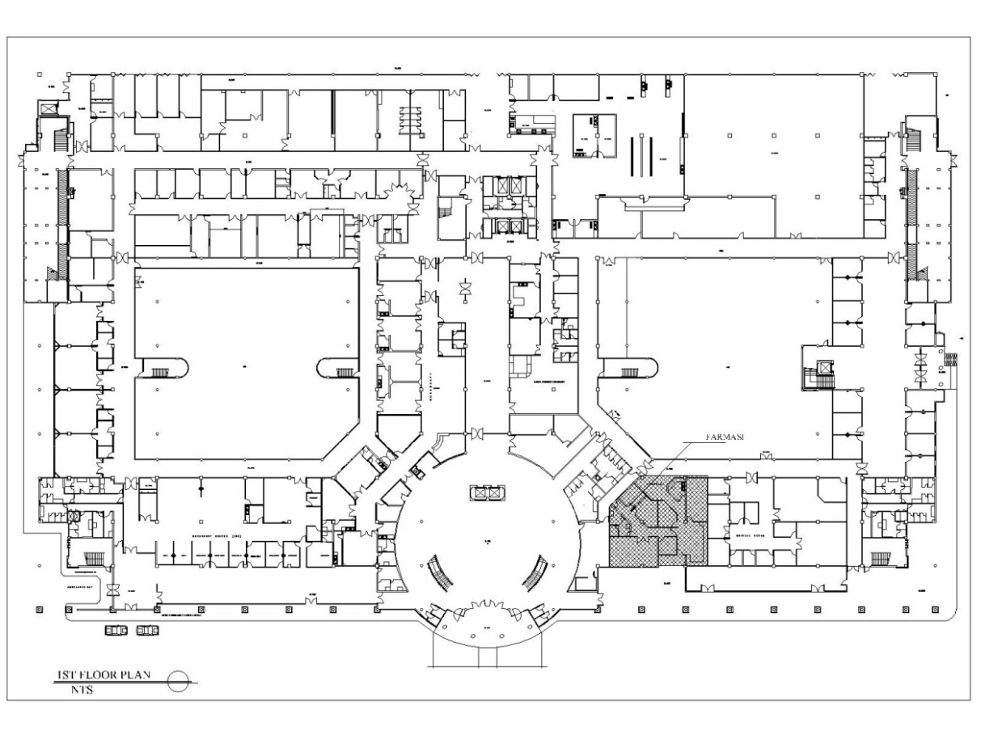

apotek

|  |  |
| --- | --- |
|  | Gambar 2.2 Ruangan Apotek (ditunjuk anak panah berwarna merah) |

**2.5.2 Struktur Organisasi Apotek Rumah Sakit USU**

Apotek Rumah Sakit USU didirikan pada tahun 2014 dengan nomor SIA saat ini 442/16027/IX/2014 yang dikelola oleh Zahniar, S.Farm., Apt., sebagai Apoteker Pengelola Apotek.

Apotek Rumah Sakit USU memiliki SDM sebanyak 2 orang yang terdiri dari 1 orang Apoteker dan 1orang Tenaga Teknis Kefarmasian (asisten apoteker). Kegiatan apotek dilakukan setiap hari Senin sampai Sabtu mulai pukul 08.00 WIB sampai dengan pukul 20.00 WIB.

Berdasarkan program IbIKKstruktur organisasi Apotek Pendidikan pada tahun 2014-2016 berada di bawah naungan dekan Fakultas Farmasi USU yang diawasi langsung oleh Rektor USU dan dikelola oleh seorang manajer utama (Prof. Dr. Drs. Wiryanto, M.S., Apt.) dan dibantu oleh seorang manajer pemasaran dan pelayanan (Hari Ronaldo Tanjung, S.Si., M.Sc., Apt.), seorang apoteker penanggungjawab apotek (Zahniar, S.Farm., Apt.) dan seorang manajer administrasi dan keuangan (Khairunnisa, S.Si., M.Pharm., Ph.D., Apt.).

Struktur organisasi Apotek Rumah Sakit USU dapat dilihat pada Gambar 2.3 di bawah ini.

Rektor USU

Dekan

Fakultas Farmasi

Dewan Pengawas

Pembantu Dekan I,II, III

Manajer Utama

(Wiryanto)

Apoteker Penanggung Jawab

(Zahniar, S. Farm., Apt.)

Manajer Pemasaran & Pelayanan

(Hari Ronaldo Tanjung, S.Si., M.Sc., Apt)

Manajer Administrasi dan Keuangan

(Khairunnisa, S.Si., M.Pharm., Ph.D., Apt)

Gambar 2.3 Struktur Organisasi Apotek Rumah Sakit USU yang Lama.

Pada tahun 2017 sampai sekarang, struktur organisasi Apotek Rumah Sakit USU telah berubah dari struktur organisasi yang lama ( tertera pada Gambar 3.2) menjadi struktur organisasi yang baru berdasarkan berita acara serah terima aset hasil kegiatan program IbIKK dan Surat Keputusan No: 54/UN5.1.R/SK/SDM/2018.

Struktur organisasi apotek Rumah Sakit USU yang baru dapat dilihat pada Gambar 2.4 di bawah ini:

Wakil Rektor V

Pengelolaan Aset dan Usaha

Dekan

Fakultas Farmasi

Pengembangan Usaha dan Aset

Pendidikan

Rektor USU

Manager Administrasi

Pelayanan Apotek

Zahniar, S.Farm., Apt.

Gambar 2.4 Struktur Organisasi Apotek Rumah Sakit USU

Berdasarkan berita acara serah terima tersebut, pengelolaan usaha Apotek Rumah Sakit USU selanjutnya menjadi tanggung jawab Wakil Rektor V Bidang Pengelolaan Aset dan Usaha.

Apotek Rumah Sakit USU merupakan apotek pendidikan yang bekerjasama dengan fakultas farmasi dalam melaksanakan pelayanan, pendidikan, penelitian dan pengabdian masyarakat di bidang kesehatan dan kefarmasian sebagaimana tercantum dalam surat perjanjian kerjasama antara Apotek Rumah Sakit USU No. 01/Apt-RS USU/IX/2017 dan Fakultas Farmasi USU No. 4525/UN5.2.1.11/KPM/2017.

Kedudukan Apotek Rumah Sakit USU bukan merupakan bagian dari Instalasi Farmasi Rumah Sakit USU sehingga pelayanan dan pengelolaan sediaan farmasi, alat kesehatan dan Bahan Medis Habis Pakai juga dilakukan secara tersendiri. Namun Apotek Rumah Sakit USU menjalin kerjasama dengan Instalasi Farmasi Rumah Sakit dalam hal memenuhi kebutuhan obat dan Bahan Medis Habis Pakai apabila pihak Instalasi Farmasi Rumah Sakit tidak dapat memenuhi obat dan Bahan Medis Habis Pakai tersebut dikarenakan terjadi kekosongan stok di Instalasi Farmasi Rumah Sakit sebagaimana tercantum dalam Surat Perjanjian kerjasama antara Apotek Rumah Sakit USUNo. 23/UN5.2.3/PPM/2014 dan Instalasi Farmasi Rumah Sakit No. 23/UN5.2.1.11/KPM/2014.

**BAB III**

**METODE PENELITIAN**

* 1. **Jenis dan Desain Penelitian**
     1. **Jenis Penelitian**

Jenis penelitian yang digunakan adalah deskriptif, yaitu suatu penelitian yang bertujuan untuk mendeskripsikan atau menguraikan suatu keadaan didalam suatu komunitas atau masyarakat, dimana dalam penelitian ini bertujuan untuk mengetahui gambaran peresepan penggunaan antibiotika berdasarkan pemakaian obat dan persentase penggunaan antibiotika pada pasien rawat jalan di apotek Rumah Sakit USU periode Juli – Desember 2019.

* + 1. **Desain Penelitian**

Desain retrospektif adalah Suatu metode penelitian yang dilakukan dengan tujuan utama membuat gambaran atau deskripsi tentang suatu keadaan secara objektif dengan melihat kebelakang.

* 1. **Lokasi dan Waktu Penelitian**
     1. **Lokasi Penelitian**

Lokasi penelitian dilaksanakan di apotek Rumah Sakit USU JL. Dr. Mansyur, No. 66 Medan

* + 1. **Waktu Penelitian**

Waktu Penelitian dilakukan selama bulan Maret – Mei 2020.

* 1. **Populasi dan sampel penelitian**
     1. **Populasi penelitian**

Dalam penelitian ini populasi yang digunakan adalah seluruh resep obat antibiotika di apotek Rumah Sakit USU.

* + 1. **Sampel penelitian**

Teknik sampel adalah teknik pengambilan sampel untuk menentukan sampel yang akan digunakan dalam penelitian.Teknik yang digunakan dalam penelitian ini adalah teknik sampel jenuh.

Teknik sampel jenuh adalah teknik pengambilan sampel apabila semua populasi digunakan sebagai sampel. Dalam penelitian ini sampel yang digunakan adalah seluruh resep rawat jalan penggunaan antibiotika pada pasien rawat jalan di apotek Rumah Sakit USU (Sugiyono, 2014).

* 1. **Jenis dan cara pengumpulan data**
     1. **Jenis Data**

Jenis data yang digunakan dalam penelitian ini adalah data sekunder, yaitu data yang diperoleh secara tidak langsung oleh peneliti dari data yang sudah ada yang dikumpulkan oleh pihak lain atau instansi tertentu. Dalam hal ini, data yang digunakan adalah data sekunder diperoleh langsung dari resep pasien rawat jalan di apotek Rumah Sakit USU.

* + 1. **Cara pengumpulan Data**

Dalam penelitian ini pengumpulan data adalah pengamatan observasi. Observasi yang dimaksud adalah menganalisis resep-resep antibiotika pasien rawat jalan di apotek Rumah Sakit USU.

* 1. **Pengelolaan dan Analisa Data**
     1. **Pengelolaan Data**

Data yang di peroleh diolah dengan menggunakan Microsoft Excel, kemudian disajikan dalam bentuk tabel distribusi frekuensi, sehingga didapat gambaran peresepan penggunaan obat antibiotika pada pasien rawat jalan berdasarkan pemakaian obat, dan persentase penggunaan obat antibiotika pada pasien rawat jalan di apotek Rumah Sakit USU.

Penyajian data ini dilakukan dengan:

1. Mengambil lembar resep berdasarkan urutan nomor dan tanggal
2. Menghitung pemakaian obat
3. Mengklasifikasi berdasarkan nama obat
4. Menulis data kedalam table distribusi frekuensi
5. Menghitung persentase resep

Data disajikan ke dalam tabel distribusi frekuensi.

Tabel 3.1 pengelolaan data

|  |  |  |  |  |  |  |  |
| --- | --- | --- | --- | --- | --- | --- | --- |
| **NO** | **NAMA OBAT** | **PERIODE** | | | | | |
| **JULI** | **AGUST** | **SEPT** | **OKT** | **NOV** | **DES** |
| 1 |  |  |  |  |  |  |  |
| 2 |  |  |  |  |  |  |  |
| 3 |  |  |  |  |  |  |  |
| 4 |  |  |  |  |  |  |  |
| 5 |  |  |  |  |  |  |  |
| 6 |  |  |  |  |  |  |  |
| 7 |  |  |  |  |  |  |  |
| 8 |  |  |  |  |  |  |  |
| 9 |  |  |  |  |  |  |  |
| **Total** | |  |  |  |  |  |  |

* + 1. **Analisa Data**

Dilakukan secara deskriptif dengan melihat profil peresepan penggunaan obat antibiotika pasien rawat jalan diapotek Rumah Sakit USU.

**BAB IV**

**HASIL DAN PEMBAHASAN**

**4.1. Pengelolaan Data Penggunaan Antibiotika**

Tabel 4.1 Data Penggunaan Antibiotika periode Juli – Desember 2019

|  |  |  |  |  |  |  |  |  |  |
| --- | --- | --- | --- | --- | --- | --- | --- | --- | --- |
| **NO** | **NAMA OBAT** | **PERIODE** | | | | | | **Jumlah** | **Persentase (%)** |
| **JULI** | **AGUST** | **SEPT** | **OKT** | **NOV** | **DES** |
| 1 | CEFADROXIL | 29 | 23 | 20 | 25 | 18 | 24 | 139 | 24% |
| 2 | CLINDAMICIN | 18 | 15 | 26 | 17 | 19 | 22 | 117 | 20% |
| 3 | CO AMOXICLAV | 16 | 22 | 10 | - | 18 | - | 66 | 11% |
| 4 | AMOXICILLIN | 15 | 18 | 16 | - | 13 | - | 62 | 11% |
| 5 | CEFIXIME | 15 | 17 | - | 11 | 8 | 5 | 56 | 9% |
| 6 | AZITROMYCIN | 16 | 9 | - | 10 | 11 | 8 | 54 | 9% |
| 7 | CIPROFLOXACIN | 8 | 5 | 4 | 11 | 7 | 3 | 38 | 6% |
| 8 | ERYTROMICIN | - | 3 | 30 | 2 | 1 | - | 36 | 6% |
| 9 | LEVOFLOXACIN | 9 | 8 | - | - | - | 5 | 22 | 4% |
| **Total** | | **126** | **120** | **106** | **76** | **95** | **67** | **590** | **100%** |

Gambar 4.1 Diagram penggunaan antibiotika berdasarkan Jenis Antibiotika yang dikonsumsi

Dari tabel dan diagram diatas menunjukan distribusi penggunaan antibiotika berdasarkan jenis antibiotika yang dikonsumsi. Jenis antibiotika Cefadroxil sebanyak 139 lembar (24%), Sedangkan Clindamicin sebanyak 117 lembar (20%), Co Amoxiclav sebanyak 66 lembar (11%), Amoxicillin sebanyak 62 lembar (11%), Cefixime sebanyak 56 lembar (9%), Azitromycin sebanyak 54 lembar (9%), Ciprofloxacin sebanyak 38 lembar (6%), Erytromicin sebanyak 36 lembar (6%), dan Levofloxacin sebanyak 22 lembar (4%).

**4.1.1 Distribusi Penggunaan Antibiotika Berdasarkan Jenis Kelamin**

Tabel 4.2 Distribusi penggunaan antibiotika berdasarkan jenis kelamin

|  |  |  |
| --- | --- | --- |
| **Jenis Kelamin** | **Frekuensi Responden ( N )** | **Persentase (%)** |
| Laki-laki | 263 | 45% |
| Perempuan | 327 | 55% |
| Total | 590 | 100% |

Gambar 4.2 Diagram jumlah penggunaan antibiotika berdasarkan jenis kelamin

Dari tabel dan diagram diatas menunjukan distribusi penggunaan antibiotika berdasarkan jenis kelamin, dimana didapatkan lebih banyak pada jenis kelamin perempuan yaitu 327 orang ( 55% ), di banding dengan jenis kelamin laki-laki sebanyak 263 orang (45% ).

**4.1.2 Distribusi Penggunaan Antibiotika Beradasarkan keluhan Utama**

Tabel 4.3 Distribusi penggunaan antibiotika berdasarkan Keluhan Utama

|  |  |  |  |
| --- | --- | --- | --- |
| **Keluhan Utama** | **Frekuensi (N )** | **Persentase (%)** | **Nama Antibiotika** |
| Sakit Gigi | 299 | 51% | Cefadroxil |
| Clindamicin |
| Co Amoxiclav |
| Batuk | 113 | 19% | Amoxicillin |
| Azitromycin |
| Cefixime |
| Demam | 82 | 14% | Amoxicillin |
| Co Amoxiclav |
| Cefixime |
| Saluran Kemih | 60 | 10% | Levofloxacin |
| Ciprofloxacin |
| Difteri | 36 | 6% | Erytromicin |
| **Total** | **590** | **100%** |  |

Gambar 4.3 Diagram penggunaan antibiotika berdasarkan Keluhan Utama.

Dari Tabel dan diagram diatas menunjukan distribusi penggunaan antibiotika berdasarkan keluhan utama saat mengkonsumsi antibiotika disertai nama antibiotika yang digunakan untuk keluhan tersebut dari yang terbanyak.

Keluhan terbanyak ialah sakit gigi 299 orang (51%), Batuk 113 orang (19%), demam 82 orang (14%), Saluran kemih 60 orang (10%), dan difteri 36 orang (6%),

**4.2 Pembahasan Hasil Penelitian**

Pada penelitian ini dilakukan dengan pengambilan data di apotek Rumah Sakit USU. Penelitian ini digunakan untuk mengetahui gambaran penggunaan antibiotika di apotek Rumah Sakit USU. Penelitian ini dilakukan secara deskriptif di bulan Maret – Mei 2020. Data yang diperoleh kemudian dicatat dan dikelompokan berdasarkan jenis kelamin, keluhan utama, dan jenis antibiotika. Dari hasil penelitian diperoleh 590 lembar resep dengan penggunaan 9 jenis antibiotika, kemudian diolah menggunakan Microsoft Office Excel 2013 sehingga diketahui disktribusi dan persentase dari gambaran penggunaan antibiotika di apotek Rumah Sakit USU.

Hasil analisa terhadap persentase gambaran penggunaan antibiotika di apotek Rumah Sakit USU yaitu menunjukan antibiotik yang banyak ditemukan pada jenis kelamin perempuan : 327 orang (55%) , dengan antibiotika paling banyak yaitu Cefadroxil berjumlah 139 lembar (24%), keluhan utama paling banyak sakit gigi : 299 orang (51%).

Cefadroxil kapsul merupakan pemilihan antibiotika terbanyak dalam penanganan penyakit gigi. Prinsip dasar pemilihan antibiotika yaitu dimana antibiotika hanya diresepkan jika infeksi merupakan infeksi bakteri yang ditandai dengan gejalah yang signifikan dan berat, adanya komplikasi penyakit yang lebih berat dan infeksi tidak mampu diatasi dengan system kekebalan tubuh, pemilihan antibiotika didasarkan atas pilihan pertama dan pemilihan antibiotik *broad spectrum* digunakan untuk kondisi pasien yang sudah didiagnosa menderita infeksi.

Cefadroxil sebagai penggunaan antibiotika terbanyak merupakan antibiotika golongan beta lactam yang banyak digunakan dalam penanganan penyakit infeksi. Untuk memberikan terapi antibiotika kepada pasien sangat penting untuk mengetahui profil kerentanan pathogen penyebab infeksi (Veloo, 2012).

Pemilihan penggunaan antibiotika juga tergantung dari kerentanan dan resistensi kerentanan pathogen penyebab infeksi, profil farmokologi dari toksisitas antibiotika, ikatan, distribusi, absorsi, level kadar obat dalam darah dan urin, pengalaman sebelumnya dengan spesies penginfeksi yang sama dan kondisi patologi dari pasien (Kavitha, 2016).

**BAB V**

**KESIMPULAN DAN SARAN**

* 1. **Kesimpulan.**

Berdasarkan penelitian yang dilakukan dapat disimpulkan sebagai berikut:

* 1. Persentase tertinggi pemakaian antibiotika di apotek Rumah Sakit USU adalah 24%.
  2. Jenis antibiotika yang paling banyak digunakan di apotek Rumah Sakit USU adalah Cefadroxil.
  3. **Saran**

1. Bagi tenaga kesehatan maupun petugas terkait diharapkan agar dapat memberikan edukasi tentang antibiotika terutama lama penggunaan dan interval waktu penggunaan antibiotika yang baik, agar tingkat kesadaran masyarakat tentang antibiotika dapat meningkat.
2. Pemerintah lebih ketat dalam mengawasi penjualan antibiotika di tempat yang tidak semestinya.

**DAFTAR PUSTAKA**

Erlangga, D, 2017, (Skripsi), *Pola Peresepan Antibiotik dan Pasien Rawat Jalan di Puskesmas Kota Pariaman,* Universitas Andalas : Padang.

Hersh, A, L., Jackson, M., Anne, & Hicks, L, A, 2013, *Principles of Judicious Antibiotic Prescribing for Upper Respiratory Tract Infections in Pediatrics,* 132, 1146

Katzung, B, G., Masters, S, B., Trevor, A, J, 2012, *Basic and Clinical pharmacology 12 th ed.*

Kavitha, V., Mrudula, Y., Latha, M. S., Dinesh, R., & Srinivas, G. A. B. 2016. Study Of Prescribing Pattern Of Antibiotics In The Management Of Various Infectious Diseases In Warangal Region. *Indian Journal Of Medical Research and Pharmaceutical Sciences, 3, 1.*

Permenkes, 2011, *Pedoman Umum Penggunaan Antibiotik,* Jakarta: Departemen Kesehatan RI.

Permenkes No. 73 . 2016,*Standar Pelayanan Kefarmasian di Apotek*. Menteri Kesehatan RI. Jakarta

Permenkes No. 9. 2017. *Apotek*. Menteri Kesehatan RI. Jakarta

Permana, B. 2013. *Manajemen Marketing Perhotelan*. Yogyakarta: CV Andi Offset.

Sari, P. Y., Aznan, L, 2010, *Peresepan Obat Yang Rasional,* Fakultas Kedokteran ( Dept.Farmakologi dan Terapeutik ) : Universitas Sumatera Utara.

Sarimanah, J., Theresia Neot, Tessa Charisma, 2013*, Pola Peresepan Obat di Apotek Asri, Klaten Thun 2008,* USB, Jawa Tengah.

Ulfa, A., Kamal, Z., Ullah, G., Hussain, H, 2013, *To Determinate the Rational Use of Antibiotics : A Case Study Conducted at Medical Unit Of Hayatabad Medical Complex pashwar international Journal of Research In Applied, Natural and Social Sciences,* 1, 2 : 63

Veloo, A. C. M., Seme, K., Raangs, E., Rurenga, P., Singadji, Z., Wekema Mulder, G., & Van Winkelhoff, A. J. 2012. *Antiotic susceptibility profiles of oral pathogens. International journal of antimicrobial agents, 40,5, 450-454.*

Wiryanto. 2009. *Kompetensi Apoteker dan Profil Pelayanaan Kefarmasian di Apotek Pasca PUKA Di Kota Medan,* Jakarta : Makalah disampaikan Pada Kongres Ilmiah ISFI XVII, 7-8 Desember 2009.

Wiryanto, Harahap, U., Karsono. 2012. *Profil Kinerja Praktik Farmasi Komunikasi/ Apotek Di Indonesia.* Medan : Makalah Pada Seminar Nasional Farmasi, 29 September 2012.

Zeenot dan Stephen. 2013. *Pengelolaan & Penggunaan Obat Wajib Apotek*. MEDIKA (Anggota IKAPI).

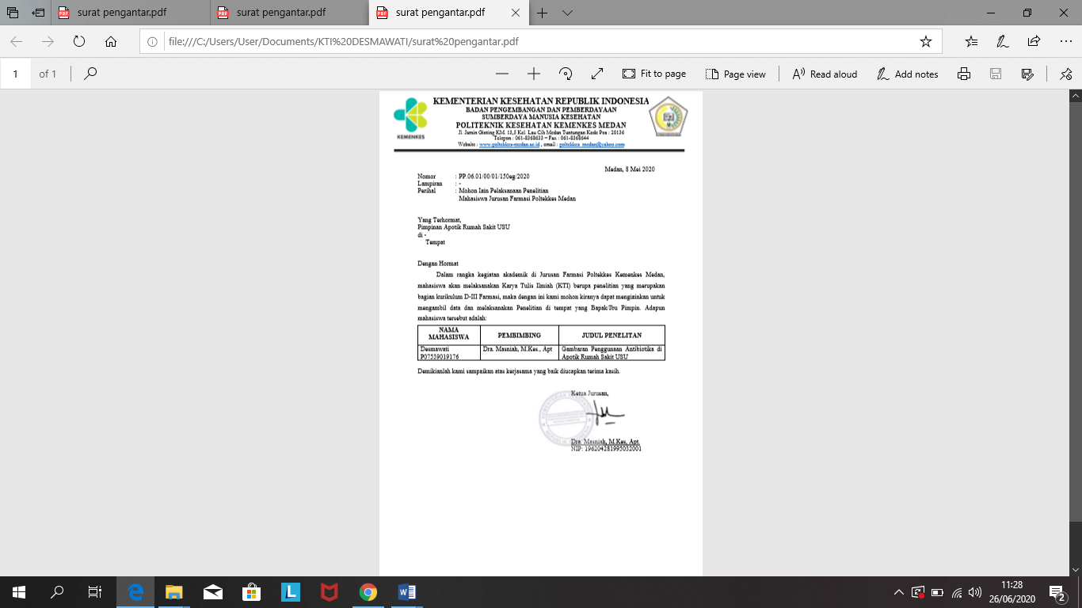

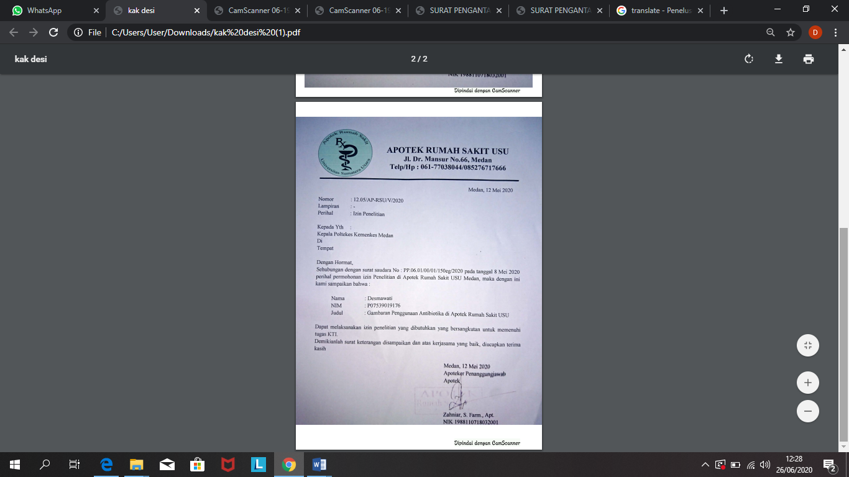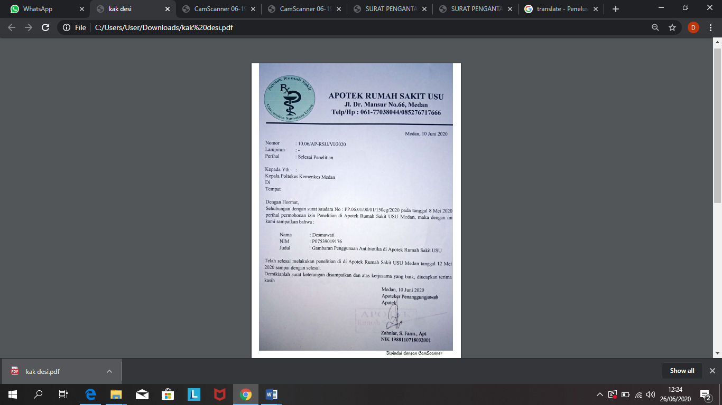

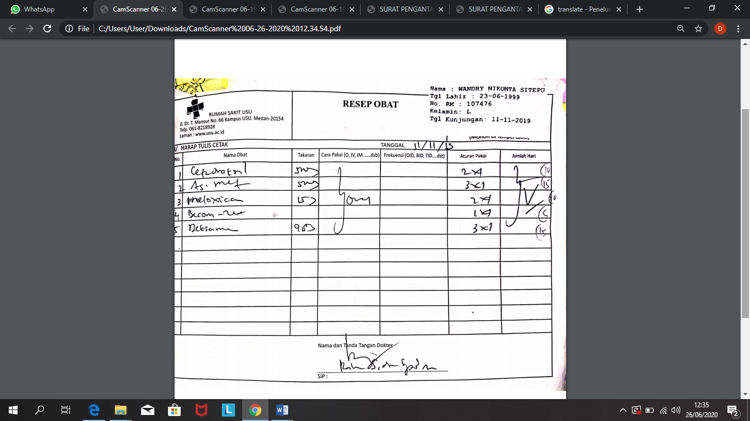

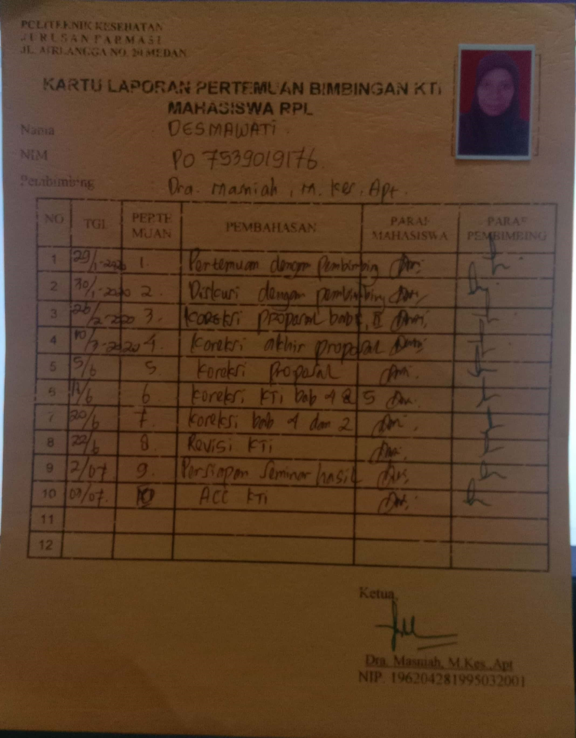Scanned by CamScanner

